**Kumpulan Screenshot Report Bugs**

**Website**

* Untuk tombol Delete bisa tidak sesuai dengan Wireframe (20/06/2022) (Belum Fix/**Sudah Fix**)

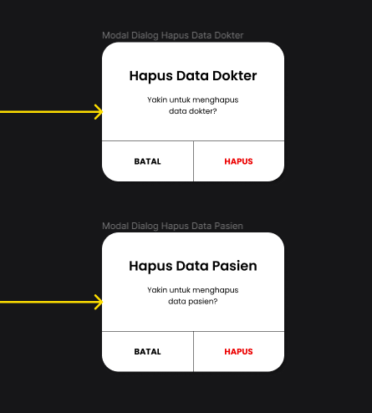

Gambar. Wireframe

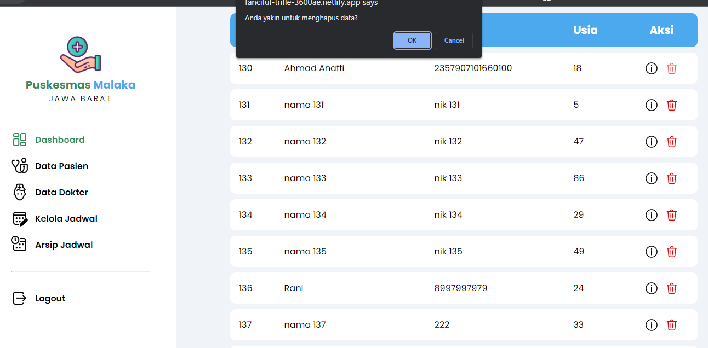

Gambar. Website

* Untuk Report Bug pada Feature Detail Patient di Jenis Kelamin antara Laki-laki/Perempuan tidak tersimpan (20/06/2022) (Belum Fix/Sudah Fix)

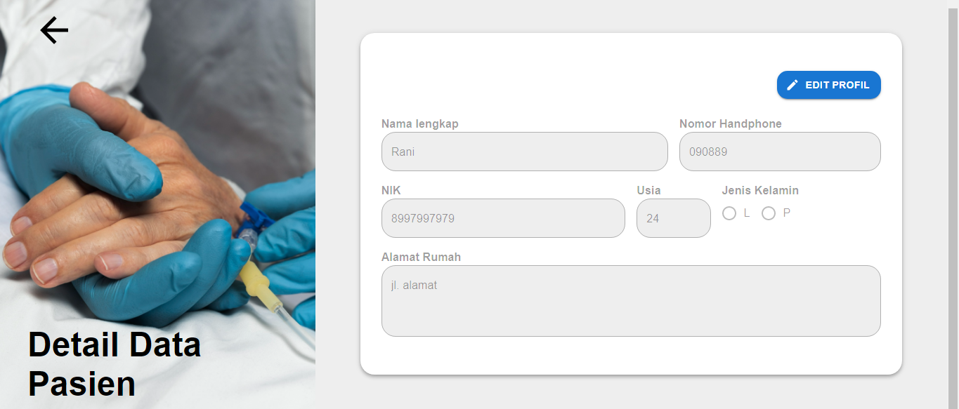

* Untuk Report Bug pada Feature Add Patient saat mengisi field Nomor Nama Lengkap, Nomor Handphone,Nik, Usia, dan Alamat Rumah yang masih bisa menyimpan data walaupun selain angka pada field inputan nya (20/06/2022) (Belum Fix/**Sudah Fix**)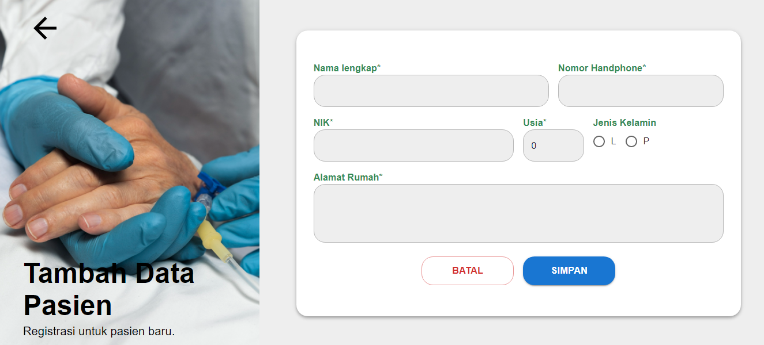
* Untuk Report Bug pada Feature Add Kelola Jadwal tidak muncul Dashboard page dan harus click button back manual. (20/06/2022) (Belum Fix/Sudah Fix)

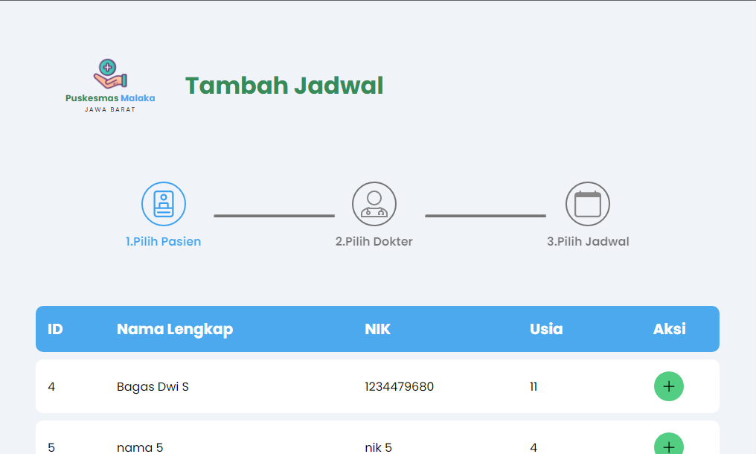

* Untuk Report Bug pada Feature Search Kelola Jadwal tidak ada di Website tetapi di Wireframe ada. (02/07/2022) (Belum Fix/**Sudah Fix**)

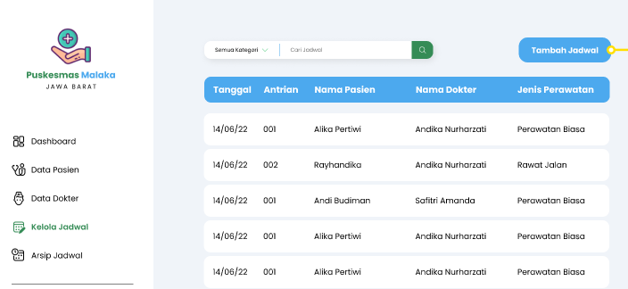

Gambar. Wireframe

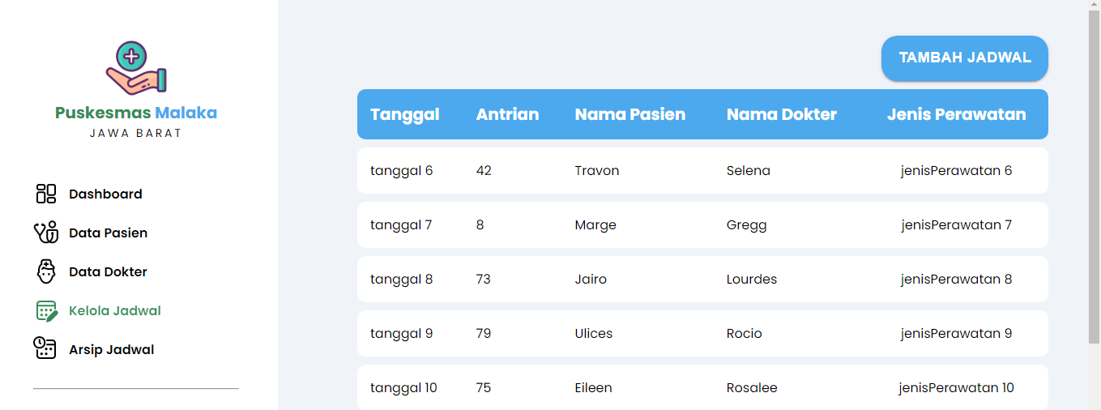

Gambar. Website

* Untuk Report Bug pada Feature Search Category - Nama, Nik, dan Semua Category tidak bisa di Website. (02/07/2022) (Belum Fix/**Sudah Fix**)

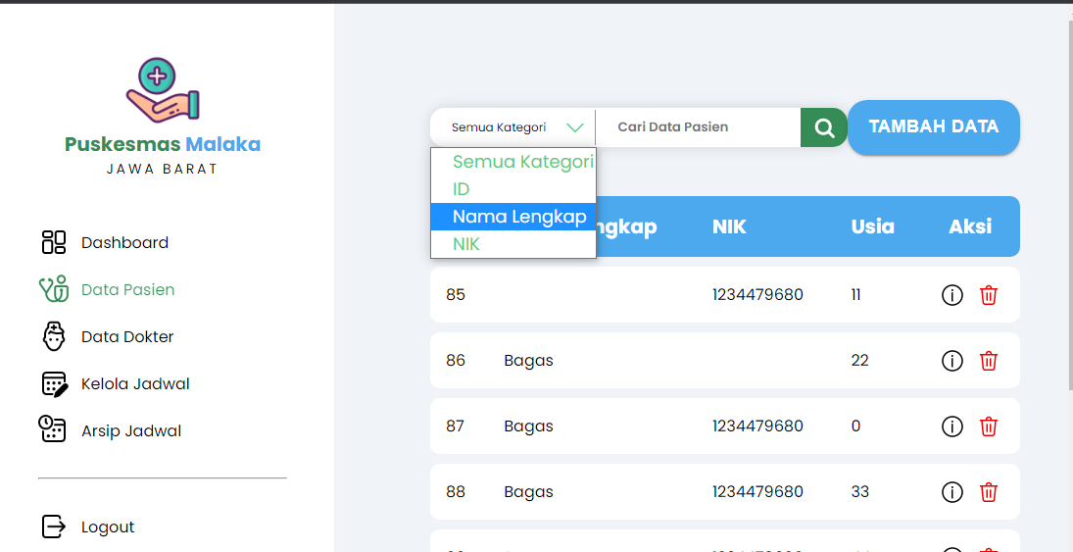

Gambar. Saat klik nama lengkap

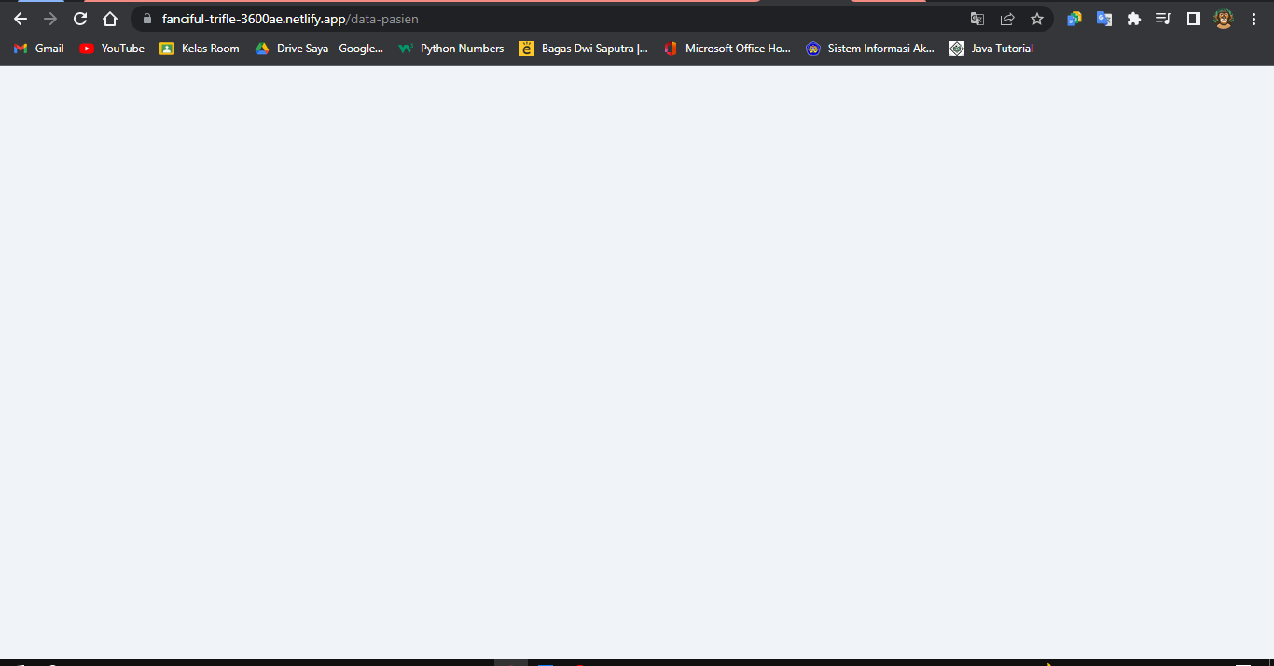

Gambar. Hasil seteleh klik